|  |  |
| --- | --- |
| **[파이썬 기본] 실습파일 설치경로 및 설치방법** | **2017.10** |

data 파일은 파이썬 기본과정 학습에 필요한 실습데이터가 포함되어 있습니다.

강의영상 내 실습코드는 아래 경로를 바탕으로 작성하였고 그에 따라 설명하고 있기 때문에

경로 내에 파일을 설치를 부탁 드립니다.

* **설치경로** : 라이브러리 🡪 문서 🡪 data
* **설치방법**

1. 라이브러리 🡪 문서 경로에 data 폴더를 압축 해제 합니다.

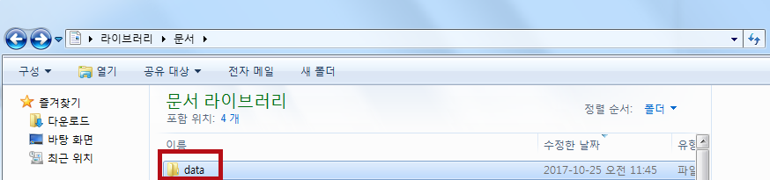

1. data 폴더를 들어가셨을 때 아래와 같이 보이면 됩니다.

